Приложение
к постановлению Совета ИОООП
от 15.12.2022 № 9-6
Председатель ИОООП
А.Н. Мирской________________

ИНФОРМАЦИОННЫЙ БЮЛЛЕТЕНЬ № 5

о деятельности Президиума ИОООП и комиссий Совета ИОООП

за период с июня 2022 года по декабрь 2022 года

г. Иваново

СОДЕРЖАНИЕ

1. Заседания комиссий Совета ИОООП | 3
2. Заседания Президиума ИОООП | 4
3. Социальное партнерство | 6
4. Правозащитная работа, охрана труда | 14
5. Коллективные действия, акции | 16
6. Деятельность Молодежного совета ИОООП | 19
7. Деятельность Координационных советов организаций профсоюзов в муниципальных образованиях Ивановской области | 23
8. Обучение профсоюзного актива | 29
9. Издание книги, работа с ветеранами, конкурсы | 32

Заседания комиссий Совета ИОООП

8 декабря 2022 г. - Заседание комиссии по организационной, кадровой и информационной работе.
Комиссия обсудила проекты постановлений заседания Совета ИОООП 15 декабря 2022 г.
- О прекращении и подтверждении полномочий членов Совета Регионального союза «Ивановское областное объединение организаций профсоюзов».
- О внесении изменений в состав комиссий Совета Регионального союза «Ивановское областное объединение организаций профсоюзов».
- О программе информационного взаимодействия между ИОООП и членскими организациями.
- О деятельности Президиума ИОООП за период с июня по декабрь 2022 года.
Заседание комиссии проводилось с помощью электронного обмена документами.
9 декабря 2022 г. - Заседание комиссии по защите социально-трудовых и экономических прав членов профсоюзов.
Комиссия обсудила проект постановления заседания Совета ИОООП 15 декабря 2022 г.
- О текущей ситуации и задачах профсоюзов.
Заседание комиссии проводилось с помощью электронного обмена документами.
9 декабря 2022 г. - Заседание комиссии по социальным гарантиям.
Комиссия обсудила проекты постановлений заседания Совета ИОООП 15 декабря 2022 г.
- О текущей ситуации и задачах профсоюзов.
Заседание комиссии проводилось с помощью электронного обмена документами.
8 декабря 2022 г. - Заседание комиссии по финансовой работе и профсоюзной собственности.
Комиссия обсудила проекты постановлений заседания Совета ИОООП 15 декабря 2022 г.
- О принятии пожертвования доли (5%), принадлежащей ФНПР на праве общей долевой собственности в объектах недвижимого имущества, расположенного по адресу: Ивановская область, Ивановский район, д. Ломы
- О принятии пожертвования доли 5%, принадлежащей ФНПР на праве собственности в уставном капитале ООО «Санаторий «Зеленый городок» (Ивановская область)
- Об основных показателях (структуре) сметы доходов и расходов ИОООП на 2023 год.
Заседание комиссии проводилось в очном формате.
Заседания Президиума ИОООП

22 августа 2022 г. Заседание Президиума ИОООП №48
Президиум принял решение о созыве и повестке дня заседания Совета ИОООП.
Рассмотрены итоги работы Школы профсоюзного актива в 2021-2022 учебном году.

29 августа 2022 г. Заседание Президиума ИОООП №49
Принято решение об обучении профсоюзного актива в 2022-2023 учебном году на базе ЧУ ДПО «УЦПКПК» по программе 2 уровня профсоюзного образования «Теория и практика профсоюзной работы».
Принято решение о поощрении профсоюзных активистов наградами ИОООП.

12 сентября 2022 г. Заседание Президиума ИОООП №50
Президиум принял постановление о подготовке и проведении акции профсоюзов 7 октября в рамках Всемирного дня действий «За достойный труд!».
Принял постановление о региональном конкурсе ИОООП «Молодой профсоюзный лидер - 2022», утвердил Положение о проведении конкурса и состав оргкомитета.
Утверждён план работы ИОООП на II полугодие текущего года.

24 октября 2022 г. Заседание Президиума ИОООП №51
Подведены итоги акции профсоюзов 7 октября 2022 года.
Президиум принял обращение к Губернатору Ивановской области по вопросу сохранения доступности медицинской помощи в Савинском районе.
Приняты решения о созыве и повестке дня заседания Совета ИОООП.
Президиум утвердил стоимость льготных путевок в профсоюзные здравницы для членов профсоюзов и членов их семей на I полугодие 2023 года.
Принято решение о поощрении профсоюзных работников и активистов наградами ФНПР и ИОООП.

28 ноября 2022 г. Заседание Президиума №52
Президиум принял постановление об участии в федеральном этапе Всероссийской молодежной программы ФНПР «Стратегический резерв 2022».
Принял постановление о структуре и численности аппарата ИОООП.
Утвердил итоги регионального фотоконкурса ИОООП «Молодежь и профсоюз-2022».

12 декабря 2022 г. Президиум №53
Президиум принял постановление о повестке дня и проектах документов Совета ИОООП.
Принял постановление о внештатном профсоюзном инспекторе по охране труда.
Утвердил итоги регионального конкурса «Молодой профсоюзный лидер – 2022».
Утвердил итоги регионального конкурса «Лучшая первичная профсоюзная организация – 2021 г.»
Принято решение о премировании членов Молодежного совета ИОООП.

Социальное партнерство

30 июня 2022 г.
Очередное заседание областной трёхсторонней комиссии: детский отдых и меры по снижению бедности.
30 июня в заочной форме состоялось очередное заседание областной трёхсторонней комиссии по регулированию социально-трудовых отношений. Среди основных тем повестки дня были вопросы «О летней оздоровительной кампании 2022 года»; «О мерах по снижению уровня бедности в Ивановской области».
Сторонам комиссии было рекомендовано проработать возможность увеличения стоимости питания в организациях отдыха детей и их оздоровления в 2023 году с учётом фактического роста цен на продукты питания, а также рассмотреть возможность предоставления соцгарантий в этой сфере детям медицинских и иных работников, непосредственно участвующих в оказании медпомощи гражданам с ковидом.
По второму вопросу сторонам ОТК рекомендовано организовать работу по поиску взаимоприемлемых решений по протоколу разногласий по вопросу «О мерах по снижению уровня бедности в Ивановской области».

9 августа 2022 г.

Состоялось совещание представителей сторон областной трехсторонней комиссии по регулированию социально-трудовых отношений.
9 августа состоялось совещание представителей сторон областной трехсторонней комиссии по регулированию социально-трудовых отношений по рабочим вопросам.
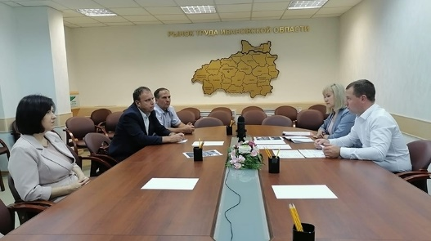
В совещании приняли участие председатель комитета Ивановской области по труду, содействию занятости населения и трудовой миграции Р.А. Соловьев, заместитель председателя Регионального союза «Ивановское областное объединение организаций профсоюзов» А.Е. Смирнов, председатель Ивановской областной организации профсоюза работников агропромышленного комплекса Российской Федерации А.В. Фатин, заместитель генерального директора Союза промышленников и предпринимателей Ивановской области по правовым вопросам Л.Б. Баронова.

22 августа 2022 г.

Состоялось заседание рабочей группы трехсторонней комиссии по регулированию социально-трудовых отношений г. Иваново.
22 августа года состоялось заседание рабочей группы трехсторонней комиссии по регулированию социально-трудовых отношений г.Иваново, на котором был рассмотрен проект дополнительного соглашения к городскому трехстороннему соглашению по регулированию трудовых и иных непосредственно связанных с ними отношений, в части установления дополнительных мер, направленных на преодоление экономических, социальных и иных последствий распространения новой коронавирусной инфекции (COVID-19).

30 августа 2022 г.

Трёхсторонняя комиссия города Иванова: повышение оплаты труда и коллективные договоры.
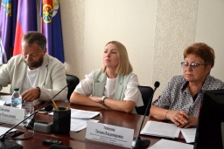
30 августа состоялось заседание трёхсторонней комиссии города Иванова по регулированию социально-трудовых отношений. Основными вопросами повестки дня были внесение изменений в систему оплаты труда муниципальных работников, а также развитие коллективно-договорного регулирования в Иванове.
В рамках обсуждения вопроса «О мерах по выполнению Рекомендаций Российской трёхсторонней комиссии по установлению на региональном, местном уровне системы оплаты труда работников муниципальных учреждений на 2022 год» выступили с информацией руководители структурных подразделений Администрации города Иваново.
По вопросу «О коллективно-договорном регулировании социально-трудовых отношений в организациях г. Иваново» председатель Координационного совета организаций профсоюзов города Иванова, Татьяна ТИМОХОВА сообщила, что через коллективные договоры в целом удаётся конкретизировать регулирование трудовых отношений и условия деятельности профкомов. Особо отмечен опыт областной организации профсоюза работников народного образования и науки РФ. Здесь с 2012 года действует электронная система управления колдоговорами и соглашениями, которая была признана одной из лучших в стране.
В рамках заседания комиссии утверждён блок изменений в постановления главы и администрации города о повышении минимального оклада на 15 процентов в ряде муниципальных учреждений.
Члены комиссии ознакомились с информацией по вопросу «О взаимодействии сторон социального партнёрства по обеспечению отдыха, оздоровления и занятости детей в 2022 году».
Обсуждён вопрос о разработке дополнительного соглашения к действующему городскому соглашению по включению обязательств сторон по преодолению экономических, социальных и иных последствий распространения новой коронавирусной инфекции (COVID-19).

30 августа 2022 г.

«О взаимодействии сторон социального партнерства по обеспечению отдыха, оздоровления и занятости детей в 2022 году».
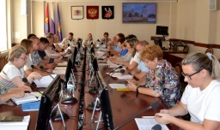
30 августа 2022 года на заседании территориальной трехсторонней комиссии г. Иваново рассмотрен вопрос «О взаимодействии сторон социального партнерства по обеспечению отдыха, оздоровления и занятости детей в 2022 году».
По информации администрации г. Иваново в летний период охват отдыхом в лагерях с дневным пребыванием, лагерях труда и отдыха составил 6274 детей, (на уровне 2021 года). Общий объем финансирования с учетом субсидий и субвенций из областного бюджета составляет более 15,6 млн. руб. (2021 год – почти 15,3 млн.руб.).
В рамках летней трудовой кампании для подростков в возрасте от 14 до 18 лет трудоустроены 1 080 человек в 64 трудовых подростковых отрядах.

23 сентября 2022 г.

В Ивановской области принято Постановление Правительства об индексации размеров работной платы работников областных государственных учреждений.
21 СЕНТЯБРЯ принято Постановление Правительства Ивановской области № 491-п «Об индексации заработной платы работников областных государственных учреждений Ивановской области и работников органов государственной власти Ивановской области», которым предусмотрена с 1 октября 2022 года индексация заработной платы работников соответствующих категорий областных государственных учреждений и работников органов государственной власти региона.
Региональный союз «Ивановское областное объединение организаций профсоюзов» высказал особое мнение, что проект постановления Правительства не соответствует реальному росту индекса потребительских цен, который по данным Ивановостата за период июль 2022 к декабрю 2021 составил 113,2 процента.

6 октября 2022 г.

Заседание трехсторонней комиссии по регулированию социально-трудовых отношений в Ивановской области.
В преддверии Всероссийской акции профсоюзов «За Достойный Труд!» 7 октября 2022 года состоялось заседание областной трехсторонней комиссии по регулированию социально-трудовых отношений, которое прошло в заочной форме. При этом ИОООП настаивало на очном формате проведения заседания.
При рассмотрении вопроса «О развитии социального партнерства в Ивановской области на региональном, территориальном, отраслевом и локальном уровнях» стороны договорились продолжить работу по взаимодействию в сфере социально-трудовых и связанных с ними экономических отношений на всех уровнях социального партнерства.
Рассмотрели информацию о предпринимаемых мерах по выполнению рекомендаций, которыми определены требования по обеспечению доли выплат по окладам в структуре заработной платы в размере от 50 до 70% в зависимости от отрасли. Однако, несмотря на ежегодную индексацию заработной платы и работу по увеличению доли гарантированной (окладной) части в структуре заработной платы работников государственных и муниципальных учреждений в Ивановской области рекомендуемые параметры по окладам не достигнуты. Работа по данному направлению будет продолжена.

26 октября 2022 г.

Профсоюзы согласовали индексацию заработной платы.
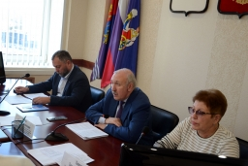
26 ОКТЯБРЯ состоялось очередное заседание территориальной трёхсторонней комиссии города Иванова по регулированию социально-трудовых отношений. Основной вопрос повестки дня заседания был связан с индексацией с 1 октября заработной платы на 5,2% работников муниципальных учреждений, подведомственных администрации города Иванова.
Сторонами утверждён план работы комиссии на 2023 год.

2 ноября 2022 г.

Профсоюзы и социальные партнеры провели консультации по бюджету.
1 НОЯБРЯ в Доме профсоюзов состоялась консультация сторон социального партнёрства по проекту регионального бюджета и прогнозу социально-экономического развития области на 2023 год и плановый период 2024-2025 годов.
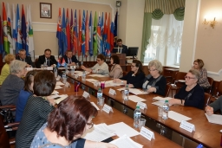
В рамках блока «вопрос-ответ» профсоюзы задали представителям органов исполнительной власти региона ряд актуальных вопросов, касающихся социально-экономической ситуации в области, занятости, индексации заработной платы работников здравоохранения и культуры, организации отдыха и оздоровления детей, субсидий для граждан на оплату жилого помещения и коммунальных услуг.
По итогам обсуждения проекта бюджета профсоюзы подготовили предложения, которые направлены в департамент финансов области для рассмотрения их на публичных слушаниях по бюджету 9 ноября этого года.

9 ноября 2022 г.

Публичные слушания по проекту Закона Ивановской области.
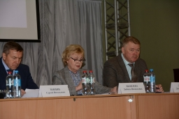
9 НОЯБРЯ в Ивановском доме национальностей прошли публичные слушания по проекту закона Ивановской области «Об областном бюджете на 2023 год и на плановый период 2024 и 2025 годов».
При обсуждении проекта закона Татьяна ЖИТЛОВА - председатель областной организации профсоюза жизнеобеспечения обратила внимание на проблему подержания и обслуживания коммунальных коммуникаций в исправном состоянии, так как техническая инфраструктура региона в настоящий момент страдает от недофинансирования и находится в изношенном состоянии, поэтому необходимо предусмотреть увеличение финансирования.
Заместитель председателя ИОООП Александр СМИРНОВ озвучил предложения профсоюзов об увеличении расходов на оплату труда работников областных учреждений выше уровня инфляции, о корректировке госпрограммы «Организация отдыха и оздоровления детей» на индекс роста потребительских цен, применяемый при формировании областного бюджета на соответствующий год.
По результатам публичных слушаний принято решение об одобрении проекта закона, Ивановской областной Думе рекомендовано его принять.

9 ноября 2022 г.

Профсоюзы озвучили замечания и вопросы по проекту бюджета Иванова на 2023 год.
9 НОЯБРЯ председатель Координационного совета организаций профсоюзов городского округа Иваново Татьяна ТИМОХОВА и представители областного профобъединения приняли участие в публичных слушаниях по проекту бюджета города Иванова на 2023 год и плановый период 2024-2025 годов, в рамках которых задали свои вопросы стороне администрации города.
Координационный совет организаций профсоюзов городского округа Иваново заранее направил свои вопросы. В частности, об увеличении расходов на оплату труда работников муниципальных бюджетных учреждений выше уровня инфляции; о благоустройстве парка культуры и отдыха «Сад имени 1 Мая» (снос аварийных деревьев) и установки на территории мемориала Героям фронта и тыла стелы «Город трудовой доблести».
Председатель областной организации Общероссийского профсоюза работников жизнеобеспечения Татьяна ЖИТЛОВА напомнила о важности субсидирования и финансирования МУП «Ивановский пассажирский транспорт». Председатель областной организации Общероссийского профсоюза работников культуры Александра СМИРНОВА обратила внимание на низкие зарплаты работников муниципальных учреждений культуры.

16 ноября 2022 г.

Рабочая встреча в Лухском районе.
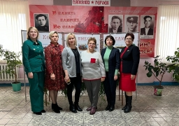
В рамках подготовки к заседанию областной трехсторонней комиссии в 4 квартале т.г. 16 ноября состоялось рабочая встреча представителей профсоюзов, администрации Лухского района и комитета Ивановской области по труду, содействию занятости населения и трудовой миграции.
Участники встречи обсудили вопросы деятельности трехсторонней комиссии Лухского района, проблемы, которые сдерживают функционирование системы социального партнерства.

17 ноября 2022 г.

Заседание трехсторонней комиссии по регулированию социально -трудовых отношений в Лежневском районе.

17 НОЯБРЯ 2022 года в здании районной администрации состоялось заседание трехсторонней комиссии по регулированию социально - трудовых отношений. Основным вопросом повестки заседания стало рассмотрение Трехстороннего соглашения по регулированию социально - трудовых и связанных с ними экономических отношений между вышеуказанными сторонами на 2022-2025 годы и его подписание. Члены комиссии обсудили вопросы организации деятельности территориальной трехсторонней комиссии и перспективы развития социального партнерства в муниципалитете.

23 ноября 2022 г.

30 лет Союзу промышленников и предпринимателей области.
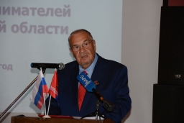
23 НОЯБРЯ 2022 года состоялось торжественное мероприятие Союза промышленников и предпринимателей региона, посвященное 30-летию создания Союза и 30 - летию деятельности областной трехсторонней комиссии.
Выступая с приветственным словом, председатель ИОООП Александр МИРСКОЙ, отметил, что за эти годы – а это был сложный, непростой период становления фактически новых общественных отношений, «взросления» отечественной рыночной экономики – Союз промышленников и предпринимателей зарекомендовал себя как надёжный партнёр профсоюзов области. Изменялись задачи и формы деятельности Союза, но неизменной оставалась главная цель - всемерно содействовать развитию экономики региона.
За личные заслуги в становлении и развитии института социального партнерства А.МИРСКОЙ вручил Юрию ТОКАЕВУ нагрудный знак ФНПР «За содружество», Любови БАРОНОВОЙ за личный вклад - нагрудный знак ИОООП «За содружество».
В заседании принял участие широкий круг почетных гостей, представителей власти и бизнес-сообщества области.

25 ноября 2022 г.

Заседание рабочей группы по противодействию теневой занятости и легализации трудовых отношений.
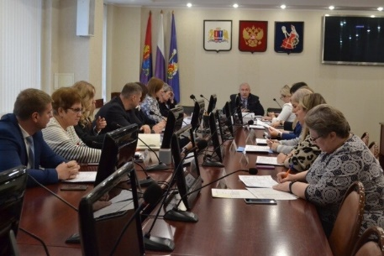
Заведующий отделом, заместитель председателя ИОООП Татьяна ТИМОХОВА 25 ноября приняла участие в заседании рабочей группы по противодействию теневой занятости и легализации трудовых отношений в Администрации г. Иваново.
Участники заседания рассмотрели информацию в отношении хозяйствующих субъектов областного центра, у которых средняя заработная плата работников сложилась в размере ниже установленного федеральным законодательством минимального размера оплаты труда и ниже средней заработной платы по отрасли, и в отношении хозяйствующих субъектов, допускавших в 2022 году нарушения норм трудового законодательства.
Во всех данных организациях работники не объединены в профсоюз, что существенно снижает их защищенность по социально-трудовым вопросам.

5 декабря 2022 г.

Профсоюзы согласовали величину прожиточного минимума на душу населения в Ивановской области.
Профобъединением в рамках областной трехсторонней комиссии по регулированию социально-трудовых отношений согласован проект постановления Правительства Ивановской области: «Об установлении величины прожиточного минимума на душу населения и по основным социально-демографическим группам населения в Ивановской области на 2023 год».
Следует отметить, что благодаря активной позиции профсоюзов ВПМ на душу населения будет установлена на 144 руб. выше, нежели могло быть. Правительство области учло предложение профсоюзов о необходимости повышения ВПМ, обоснованное требованиями регионального законодательства и инфляционными процессами.

5 декабря 2022 г.
Профсоюзы рассмотрели изменения в программу «Содействие занятости населения Ивановской области».
Комитетом по труду, содействию занятости населения и трудовой миграции Ивановской области подготовлены изменения в государственную программу «Содействие занятости населения Ивановской области». Распоряжением Правительства Российской Федерации Ивановской области уменьшены объемы ресурсного обеспечения программы по мероприятиям, касающимся реализации дополнительных мероприятий, направленных на снижение напряженности на рынке труда, и осуществлении социальных выплат гражданам, признанным в установленном порядке безработными.
Корректировка целевых значений целевых индикаторов (показателей) связана с уменьшением численности получающих пособие по безработице и участников мероприятий в сфере занятости населения.

Правозащитная работа, охрана труда

23 июня 2022 г.

Комиссия по делам ветеранов Ивановской областной Думы поддержала инициативу Ивановских профсоюзов
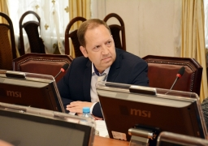
Комиссия по делам ветеранов Ивановской областной Думы, поддержала предложение ИОООП о внесении изменений в Закон Ивановской области № 95-ОЗ «О порядке и условиях присвоения званий «Ветеран труда» и «Ветеран труда Ивановской области», в части включения в качестве поощрения, дающим право на присвоение звания "Ветеран труда Ивановской области", награды и грамоты Федерации Независимых Профсоюзов России «За особый вклад в борьбу с коронавирусной инфекцией». Комиссия рекомендовала Департаменту социальной защиты населения Ивановской области проработать вопрос о внесении изменений в действующий Закон Ивановской области «О порядке и условиях присвоения званий «Ветеран труда» и «Ветеран труда Ивановской области».
В качестве представителя ИОООП на заседании Комиссии выступил Главный правовой инспектор труда Е.В.Поликарпов

23 сентября 2022 г.

«Волга – территория экологии»
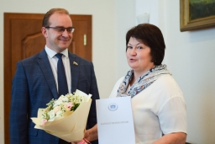
Состоялся VI межрегиональный правозащитный экологический форум «Волга – территория экологии» при Уполномоченном по правам человека в Ивановской области. Работа форума проходила на трех секция: «Правовые основы охраны и защиты водных ресурсов в Российской Федерации», «Эковолонтёрство. Как вовлечь население в экологические проекты», «Творческие мастерские «Берегов.net» и выставка творческих работ «Защитим Волгу вместе!».
В работе правозащитной секции принял участие заместитель председателя ИОООП, член экспертного совета при Уполномоченном по правам человека в Ивановской области Александр СМИРНОВ. В своём выступлении на тему «О роли общественности в защите реки Волга от размещения полигонов ТКО» он рассказал о предотвращённой жителями Кинешемского района при поддержке профсоюзов и ОНФ угрозе загрязнения Волги из-за планов строительства межмуниципального полигона ТБО у д. Тревражное. Сообщил о текущей работе профсоюзов по вопросу рекультивации закрытых свалок в волжских городах Кинешма и Наволоки.
2 ноября 2022 г.

Суд восстановил права профсоюзов.
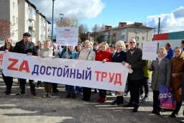
При проведении коллективных действий в Савинском районе, профсоюзы подверглись незаконному давлению со стороны местной администрации и преследованию полицией.
Для защиты прав профсоюзов на проведение публичных мероприятий правовая служба профобъединения подготовила административный иск. Шуйский городской суд 17 октября удовлетворил административный иск в полном объеме (дело 2а-1875/2022). Суд установил, что оспариваемое решение принято с нарушением закона по процедуре и содержанию. Протокол об административном правонарушении рассмотрен судом 1 ноября. Постановлением суда дело прекращено за отсутствием состава административного правонарушения.

15 ноября 2022 г.

Суд отменил дисциплинарное взыскание члену профсоюза.
Шуйским городским судом Ивановской области вынесено решение об отмене дисциплинарного взыскания работнику ОБСУСО «Шуйский дом – интернат». В качестве представителя работника по данному делу выступил Главный правовой инспектор труда Регионального союза «Ивановское областное объединение организаций профсоюза» Поликарпов Е.В.
В соответствии с решением суда, исковые требования работника удовлетворены в полном объеме: дисциплинарное взыскание отменено, в пользу работника взыскана компенсация морального вреда, в размере 10 000 рублей.

Коллективные действия, акции

22 июня 2022 г.

Профсоюзы возложили цветы к Вечному огню в Иванове.
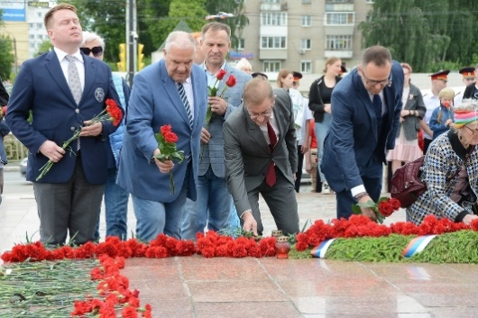
В памятную дату начала Великой Отечественной войны, представители областного профобъединения во главе с председателем ИОООП Александром МИРСКИМ приняли участие в возложении цветов к Вечному огню на мемориале Героев Фронта и Тыла в Иванове и почтили погибших на фронте минутой молчания.

2 сентября 2022 г.

В Иванове прошла патриотическая акция «За Россию!»
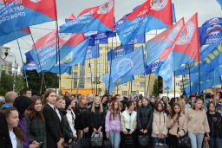
Профсоюзы приняли участие в патриотической акции «За Россию!». Главный тезис мероприятия «Нам небезразлично то, что происходит во всем мире». О том, что мы с гордостью смотрим на тех, кто выполняет свой долг, защищая наших соотечественников. Мероприятие прошло в преддверии Дня солидарности в борьбе с терроризмом. Акция символизирует единение государства и общества в борьбе с таким страшным явлением, как терроризм.

9 сентября 2022г.

Профсоюзы передали ивановским десантникам автомобиль после капитального ремонта.
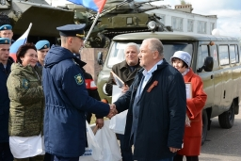
В соответствии с решением Президиума ИОООП, делегация от Ивановского областного профобъединения во главе с председателем Александром МИРСКИМ посетила войсковую часть 98-ой гвардейской ВДД, где в торжественной обстановке передала отремонтированный в рамках шефской помощи военный автомобиль УАЗ 3962 исполняющему обязанности начальника штаба 1683 отдельного батальона материального обеспечения 98 ВДД гвардии старшему лейтенанту Дмитрию СМИРНОВУ.
Ремонт автомобиля был произведен за счет средств членских организаций ИОООП по инициативе председателя координационного совета организаций профсоюзов муниципальных образований по Ивановскому району Ивановской области Галины КОРЯГИНОЙ в тесном взаимодействии с председателем профсоюза работников среднего и малого бизнеса Владимира ПЕТРЕНКО, капитальный ремонт осуществил Иван БУРЛАК.

23 сентября 2022г.

В Иванове прошла патриотическая акция «За Россию!».
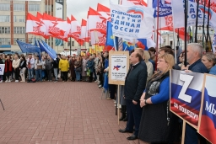
Профсоюзы приняли участие в патриотической акции акция «За Россию!» в поддержку проведения референдумов по вхождению в состав России народных республик Донбасса, Херсонской и Запорожской областей. Акция прошла на площади Победы у памятника Георгию Победоносцу.
Александр СМИРНОВ заместитель председателя ИОООП, в своей речи высказал поддержку курса главы государства членами профобъединения, о исторической важности проводимых референдумов по вхождению в состав России народных республик Донбасса, Херсонской и Запорожской областей, об усилиях профсоюзов в оказании гуманитарной помощи ВС РФ и республикам Донбасса.
Проведенная патриотическая акция – показала единство народа в поддержке курса нашей страны на независимость и счастливое будущее!

30 сентября 2022 г.

В Иванове состоялся митинг-концерт «Мы - вместе» в поддержку проведенных референдумов.
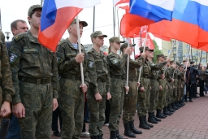
В Иванове на площади 40-я Победы, у памятника Георгию Победоносцу, прошла патриотическая акция «Мы вместе!». Вместе с политическими и общественными организациями в этом мероприятии приняли участие и представители областного профобъединения.
Мероприятие прошло в поддержку решения жителей Донецкой и Луганской народных республик, а также Херсонской и Запорожской областей о присоединении к Российской Федерации. От профсоюзов на митинге выступил Петренко Владимир Геннадьевич, председатель Ивановской областной организации Российского профсоюза работников среднего и малого бизнеса.
Патриотическая акция показала единство народа в поддержке лидера государства и курса нашей страны!
7 октября 2022 г.

Автопробег в Иваново.
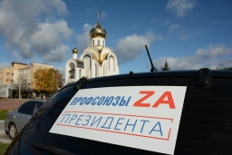
В рамках Всемирного дня действий «За достойный труд!», Ивановское областное профобъединение присоединилось к общероссийской акции ФНПР, проведя автопробег по городу Иванову под лозунгами «Za достойный труд!», «Zа Конституцию!» «Zа уважение к закону о профсоюзах!», «Za Президента!».
С флагами ФНПР, ИОООП, отраслевых профсоюзов, колонна проехала по улицам областного центра.
Ивановские профсоюзы, таким образом, поддержали позицию ФНПР о важности защиты интересов человека труда и конституционных прав членов профсоюзов, о необходимости сплочения общества в нынешних непростых условиях давления на страну со стороны «коллективного Запада».

Деятельность Молодежного совета ИОООП

29 июня 2022 г.
Поздравляем с избранием!
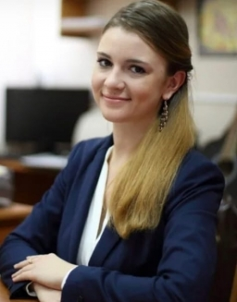
Председатель Молодёжного совета регионального союза «Ивановское областное объединение организаций профсоюзов» Лидия ПУХОВА решением Совета Ассоциации ТООП ЦФО была утверждена председателем Молодёжного совета Ассоциации.
Кандидатуру выдвинул Молодёжный совет Ассоциации ТООП ЦФО. 30 августа 2022 года на заседании Исполкома ФНПР был утвержден новый состав Молодёжного совета ФНПР, в который также вошла Лидия ПУХОВА

19 сентября 2022 г.

Заседание Молодёжного совета ИОООП
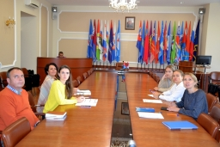
На заседании рассмотрен вопрос о Всероссийской молодёжной программе ФНПР «Стратегический резерв-2022». От Ивановских профсоюзов окружной этап программы успешно прошли две молодые профсоюзные активистки из ИвГМА, теперь им предстоит принять участие в федеральном этапе.
Приняты решения: направить для участия в конкурсе «Молодой профсоюзный лидер ЦФО-2022» Данилу ПРИЯТКИНА – члена МС, заместитель председателя профкома по работе со студентами ППО ИвГМА; принять активное участие в мероприятиях в рамках Всемирного дня действий «За достойный труд!» 7 октября; инициировать заключение соглашения о взаимодействии с Департаментом внутренней политики Ивановской области.

22-23 сентября 2022 г.

Конкурс «Молодой профсоюзный лидер ЦФО-2022».
Во Владимире прошёл конкурс ФНПР «Молодой профсоюзный лидер ЦФО-2022», собравший 17 молодых профсоюзных активистов из числа работающей и студенческой молодёжи регионов ЦФО.
Представитель Ивановских профсоюзов Данила ПРИЯТКИН - заместитель председателя профкома по работе со студентами ППО ИвГМА, занял второе место.
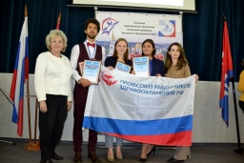
Поддержать нашего участника его приехали члены МС ИОООП, а также председатель областной организации профсоюза работников здравоохранения РФ Галина ВАЦУРО, председатель областной организации профсоюза работников госучреждений и общественного обслуживания Альбина КАЛАНЦЕВА, работники аппарата областного профобъединения.
Поздравляем Данилу с достойным результатом!

3 ноября 2022 г.

Готовятся изменения в молодежную политику Ивановской области.
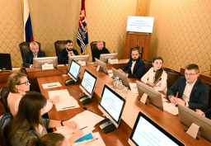
3 ноября, Председатель МС Пухова Лидия приняла участие в заседание молодежной палаты Ивановской областной Думы. Участники заседания обсудили готовящийся законопроект «О молодежной политике в Ивановской области», нацеленный на приведение закона в соответствие с изменившимся федеральным законодательством.
Члены молодежной палаты решили создать рабочую группу для анализа и выработки предложений по изменению норм действующего законодательства в сфере молодежной политики и призвали общественные организации включиться в работу над законопроектом, предоставив свои предложения.
Лидия Пухова в своем выступлении отметила, что профсоюзы России, принимали активное участие в обсуждении Федерального закона № 489-ФЗ от 30.12.2020 года «О Молодежной политике в Российской Федерации», в соответствии с которым разработан рассматриваемый региональный законопроект. Лидия выразила готовность Молодежного совета профобъединения к сотрудничеству по работе как над данным законопроектом, так и в рамках других мероприятий.

14 ноября 2022г.

Заседание Молодежного совета ФНПР.
Председатель Молодёжного совета Ассоциации территориальных областных организаций профсоюзов (ТООП), Молодёжного совета ИОООП Лидия ПУХОВА приняла участие в заседании Молодёжного совета ФНПР.
Члены МС ФНПР обсудили программу федерального этапа Всероссийской молодёжной программы ФНПР «Стратегический резерв-2022», который пройдёт в Москве на базе Измайловского гостиничного комплекса с 5 по 9 ДЕКАБРЯ. От Ивановской области в студентки ИвГМА Анастасия ВОЛЫНЕЦ и Анастасия ЮДИНА и заместитель председателя МС ИОООП по работе с работающей молодёжью, председатель МС ППО АО «Ивановская генерация» Анна МАЛКОВА.

17 ноября 2022 г.
Заседание Молодежного совета профобъединения.
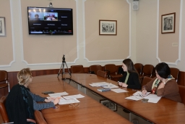
Молодежный совет ИОООП сформировал пакет предложений в законопроект «О молодежной политике в Ивановской области», которые направлены в Ивановскую Областную Думу. На заседании принято решение инициировать заключение соглашения о сотрудничестве по вопросам молодежи с Департаментом внутренней политики Ивановской области; усилить работу по подписке молодежи на информационные ресурсы ФНПР и ИОООП.
Лидия Пухова проинформировала собравшихся о прошедших с 14 по 16 ноября в Москве заседании Генсовета ФНПР и заседании Молодежного совета ФНПР, в которых она приняла участие.

17 ноября 2022 г.
Предложения в законопроект «О молодежной политике в Ивановской области».
Молодежный совет ИОООП направил в Ивановскую областную Думу предложения в законопроект «О молодежной политике в Ивановской области».
​Молодежный совет предлагает:
- включить в законопроект такие понятия, как «молодой работник», «молодой ученый», «молодежное предпринимательство»;
- включить общественные организаций, осуществляющие деятельность в сфере молодежной политики в круг организаций, получающих поддержку от государства;
- предусмотреть в законе компенсации работодателям за трудоустройство молодых специалистов, а так же поддержку молодым людям, профессиональная деятельность которых связана с риском для здоровья и
жизни и др.
1 декабря 2022 г.

Конкурс "Молодой профсоюзный лидер - 2022"
В Доме Профсоюзов прошёл региональный конкурс ИОООП «Молодой профсоюзный лидер - 2022», организованный Ивановским областным профобъединением и Молодёжным советом ИОООП.
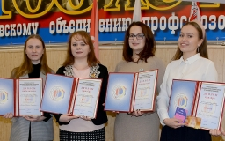
Конкурсная программа в этом году состояла из четырех заданий, в ходе которых молодые профсоюзные активисты должны были продемонстрировать свои лидерские и организаторские качества, знания трудового законодательства, навыки, требующиеся профсоюзному лидеру.
По итогам всех заданий, победителями конкурса были признаны:
Лебедева Мария Андреевна - Член Молодежного совета первичной профсоюзной организации Приволжского городского дома культуры и Карпова Олеся Юрьевна - Председатель Первичной профсоюзной организации, учитель Кохомской коррекционной школы.
2 место: Ледяева Ксения Ильинична - Член Молодежного совета ППО «Ивановская Генерация», техник цеха АСУТП ИвТЭЦ-3.
3 место: Волынец Анастасия Александровна - член профкома, студент 3 курса лечебного факультета ФГБОУ ВО ИвГМА МЗ РФ.

Деятельность Координационных советов организаций профсоюзов в муниципальных образованиях Ивановской области

6 октября 2022 г.

Всероссийская акция профсоюзов.
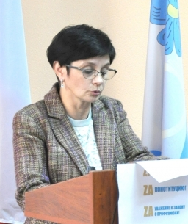
Координационный Совет организаций профсоюзов Приволжского района провёл заседание с участием председателей и членов профсоюзов организаций г. Приволжска, приуроченное к Всероссийской акции «Zа Достойный труд!».
На заседание были приглашены Заместитель Главы Администрации по социальным вопросам Э.А.Соловьёва, и.о.директора ЦЗН Е.А.Раджабова.
Состоялся конструктивный разговор, обмен мнениями. Приглашённым гостям были заданы вопросы по индексации заработной платы работникам муниципальных учреждений, а так же о трудоустройстве молодёжи. На все вопросы были даны развёрнутые ответы.

6 октября 2022г.

Савинцы и профсоюзы – за сохранение статуса местной поликлиники.
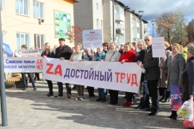
В преддверии Всемирного дня действий «За достойный труд!», в Савино, при содействии Ивановского областного профобъединения и Координационного совета организаций профсоюзов Савинского муниципального района, состоялась встреча жителей района с представителем районной администрации Романом ЗАБЕГАЛОВЫМ, главным врачом Шуйской ЦРБ Екатериной КУЗЬМИНОЙ. В мероприятии также приняли участие заместитель председателя ИОООП Александр СМИРНОВ, председатель областной организации профсоюза работников здравоохранения РФ Галина ВАЦУРО и председатель районного Координационного совета Артур КАЗАКОВ.
Поводом для разговора послужила озабоченность общественности сменой статуса Савинского филиала Шуйской ЦРБ с полнофункционального медучреждения на врачебную амбулаторию. Такой сценарий предполагается в 2025 году, исходя из региональной программы модернизации первичного звена здравоохранения.
Люди выразили обеспокоенность тем, что понижение статуса поликлиники приведёт к снижению доступности специализированной медпомощи – ко многим узким специалистам придётся ехать на приём в Шуйскую ЦРБ, и это при том, что транспортное сообщение между двумя населёнными пунктами оставляет желать лучшего, цены на билеты высоки для местных жителей. Жители Савинского района выразили поддержку представителям профсоюзов, подчеркнули их решительность в деле защиты их прав на доступную специализированную помощь, сохранение поликлиники Савинского филиала, выразили готовность оказать всю возможную помощь со своей стороны.

7 октября 2022 г.

Акция «Za Достойный труд!» прошла в Шуе.
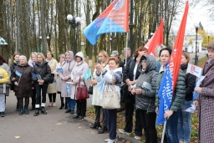
В городском парке культуры и отдыха Шуи по инициативе председателя Координационного совета организаций профсоюзов городского округа Шуя Сергея ЧАПЛИНСКОГО и заместителя председателя КС Ольги ОГАРКОВОЙ был проведен санкционированный пикет в поддержку Всероссийской акции профсоюзов «За достойный труд!»
Девизом акции были лозунги : «Za Достойный труд!», «ZA Конституцию!», «Zа уважение к закону о профсоюзах!», «Za Президента!». На мероприятие собрались члены профсоюзов, местные жители, работники предприятий и учреждений. В мероприятии также приняли участие заместитель председателя ИОООП Александр СМИРНОВ и председатель областной организации профсоюза работников здравоохранения РФ Галина ВАЦУРО. В ходе акции в городском парке культуры собравшимися были высажены памятные деревья и всем желающим были розданы экземпляры газеты "Профсоюзная защита".

7 октября 2022 г.
Акция «За достойный труд!» в Заволжске.
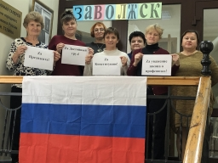
Профсоюзная организация Заволжского музея приняла участие в проведении Всемирного дня действий «За достойный труд!». Участники мероприятия распечатали лозунги акции и сделали фотографии на фоне российского флага. Затем профсоюзные работники обсудили сложную современную ситуацию в мире, поддержали Всероссийскую акцию и ее лозунги: «За достойный труд!», «За Конституцию!», «За уважение к закону о профсоюзах!», «За Президента!».
Члены профсоюза выразили братскую солидарность с трудящимися Донецкой и Луганской народных республик, а также Херсонской и Запорожской областей, принятых в состав России.

27 октября 2022 г.

В посёлке Ильинское - Хованское состоялось совещание профсоюзного актива.
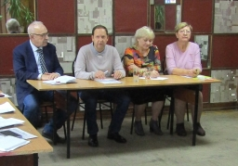
В Доме культуры посёлка Ильинское - Хованское, по инициативе председателя Координационного совета организаций профсоюзов Ильинского района Шалагиной Т.Б., при содействии администрации Ильинского муниципального района, был проведен обучающий семинар - совещание по вопросам изменения трудового законодательства в период проведения частичной мобилизации и законодательства об охране труда.
В совещании приняли участие: Главный правовой инспектор труда Регионального союза «Ивановское областное объединение организаций профсоюзов» Поликарпов Е.В., Директор ЧУДПО «Учебный центр повышения квалификации профсоюзных кадров» Зимин О.И.

16 ноября 2022 г.

Рабочая встреча в Лухском районе.
В рамках подготовки к заседанию областной трехсторонней комиссии в 4 квартале т.г. 16 ноября состоялось рабочая встреча представителей профсоюзов, администрации Лухского района и комитета Ивановской области по труду, содействию занятости населения и трудовой миграции.
Участники встречи обсудили вопросы деятельности трехсторонней комиссии Лухского района, проблемы, которые сдерживают функционирование системы социального партнерства.
Отмечено, что в районе целевые показатели по «майским» указам Президента РФ выполняются. Однако у работников дошкольных учреждений уровень средней заработной платы не превышает 16,0-18,0 тыс. рублей в месяц. Такое положение связано с низким нормативом финансирования ДДУ из-за малокомплектности групп в дошкольных учреждениях.
Заместитель председателя ИОООП, заведующий отделом социально-трудовых отношений ИОООП Т.В.Тимохова обратила внимание на необходимость дополнения сайта Администрации района разделом «Социальное партнерства», который должен содержать информацию о деятельности комиссии, принимаемых решениях и их выполнении, что будет способствовать информированности населения по социально-трудовым вопросам.
Начальник отдела Комитета по труду А.А.Ладаева рекомендовала Администрации района расширить круг участников муниципального Соглашения от стороны работодателей, предложив представителям малого и среднего бизнеса района, сельскохозяйственных предприятий присоединиться к нему.

17 ноября 2022 г.

Заседание трехсторонней комиссии по регулированию социально -трудовых отношений в Лежневском районе.
17 НОЯБРЯ 2022 года в здании районной администрации состоялось заседание трехсторонней комиссии по регулированию социально - трудовых отношений. Основным вопросом повестки заседания стало рассмотрение Трехстороннего соглашения по регулированию социально - трудовых и связанных с ними экономических отношений между вышеуказанными сторонами на 2022-2025 годы и его подписание. Члены комиссии обсудили вопросы организации деятельности территориальной трехсторонней комиссии и перспективы развития социального партнерства в муниципалитете.

17 ноября 2022 г.

Заседание координационного совета.
Состоялось заседание координационного совета организаций профсоюзов Вичугского муниципального района.
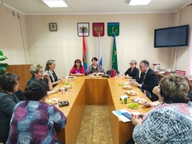
В заседании профсоюзов принял участие заместитель председателя ИОООП Александр СМИРНОВ, который представил профактиву района нового председателя координационного совета - Марину ЧУДОВУ.
Участники заседания обсудили последние решения Генерального Совета ФНПР, действия профсоюзов на областном и муниципальном уровнях по повышению доходов работников, вопросы поддержки членов профсоюзов, в чьих семьях есть лица, призванные на военную службу в рамках частичной мобилизации.

23 ноября 2022 г.

Публичные слушания в Кинешме.
В Кинешме состоялись публичные слушания по вопросу обсуждения проекта решения городской Думы городского округа Кинешма «О бюджете городского округа Кинешма на 2023 год и плановый период 2024 и 2025 годов». В публичных слушаниях принял участие председатель координационного совета организаций профсоюзов Юрий ШУТИН. В ходе слушаний Юрий Владимирович внес предложения, касающиеся финансирования индексации заработной платы бюджетников, а также рекультивации несанкционированной свалки на ул. Спортивная.
Следует отметить, что по предложению профсоюзов в Резолюцию VI межрегионального правозащитного экологического форума «Волга – территория экологии» при Уполномоченном по правам человека в Ивановской области от 23.09.2022 г. включено обращение к Администрации городского округа Кинешма об обеспечении рекультивации данной несанкционированной свалки.

2 декабря 2022 г.

В санатории им. Станко прошёл семинар.
В санатории им. Станко прошёл семинар для председателей Координационных советов организаций профсоюзов муниципальных районов области. Председатель ИОООП Александр МИРСКОЙ в своем выступлении рассказал о решениях, принятых на заседании Генсовета ФНПР, о помощи, оказываемой профсоюзами, семьям российских военнослужащих, о гуманитарной поддержке беженцев Луганской и Донецкой республик.
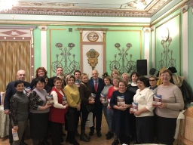
Зам. председателя ИОООП Александр СМИРНОВ проинформировал об изменениях в трудовом законодательстве, связанных с проведением частичной мобилизации; о программе модернизации первичного звена здравоохранения Ивановской области на 2021 - 2025 годы, предусматривающей преобразование поликлиник во врачебные амбулатории; о работе профобъединения по подготовке раздела в областное трехстороннее соглашение о закреплении обязательств сторон, касающихся дополнительных гарантий и помощи членам семей участников СВО.
О финансовой дисциплине в профсоюзах, о роли ревизионных комиссий, о внедрении одноканальной системы профсоюзных взносов, предусмотренных резолюциями IX и X съездов ФНПР, проинформировала заведующий финансовым отделом-главный бухгалтер профобъединения Елена Королева.
Заведующий отделом организационной, информационной и кадровой работы ИОООП Елена ВОРОНОВА рассказала о планах профобъединения, о работе с молодежью, о разработке программы информационного взаимодействия ИОООП с членскими организациями. Призвала председателей координационных активизировать работу по подписке членов профсоюзов на информационные СМИ профсоюзов всех уровней,
Директор учебного центра повышения квалификации профсоюзных кадров Олег Зимин рассказал об учебных программах для профсоюзного актива, обучиться по которым можно на базе ЧУ «УЦПКПК».
Председатели координационных советов обменялись опытом работы, выразили поддержку действиям профсоюзов, как на федеральном уровне, так и на региональном уровне. Активно обсудили возможность оказания взаимной помощи в организации экскурсионных туров для членов профсоюзов по городам Ивановской области.
Для участников семинара была организована экскурсия по профсоюзному санаторию.

Обучение профсоюзного актива

20 сентября 2022 г.

Школа профсоюзного актива: первое занятие.
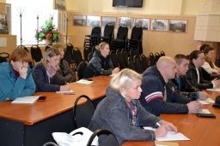
В конференц-зале ИОООП прошли занятия первого дня Школы профсоюзного актива. Мероприятие открыл директор Учебного центра повышения квалификации профсоюзных кадров Олег ЗИМИН. Александр СМИРНОВ, заместитель председателя ИОООП, от имени профобъединения поприветствовал участников. В своей лекции он рассказал об истории профсоюзного движения, подчеркнув, что без знания прошлого невозможно построить будущее.
Елена ВОРОНОВА, заведующий отделом организационной, кадровой и информационной работы ИОООП, подробно осветила основные направления работы профактива организаций, а также ознакомила с информационными интернет-ресурсами ФНПР и областного профобъединения.
Лидия ПУХОВА, председатель Молодёжного совета профобъединения, ознакомила присутствующих с работой, проводимой МС профобъединеия.
Игорь АНТОНОВ, заслуженный работник культуры РФ, провёл мастер-класс по вопросам участия профактивистов в освещении деятельности профсоюзов в СМИ, провёл викторину с вручением авторских книг победителям.

18 октября 2022 г.

Школа профактива: семинар по охране труда.
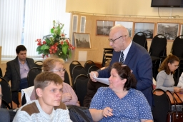
Учебный центр повышения квалификации профсоюзных кадров ИОООП провел семинар для профсоюзных уполномоченных по охране труда. На семинаре изучались новые статьи в ТК РФ для работодателей и общественных организаций. Слушатели были ознакомлены с методами оценки профессионального риска, новыми процедурами в Системе управления охраной труда (СУОТ), таких как взаимоотношения с подрядными организациями, обеспечение безопасности работы с материалами и сырьём в производственном процессе, изучены статьи о проведении стажировок и учёту микротравматизма. Эти новеллы в законодательстве будут оказывать серьёзное влияние на изменения в организации работ по сохранению здоровья работающих.

15 ноября 2022 г.

Школа профактива: «Основы профсоюзной деятельсти».
В Доме профсоюзов учебным центром ИОООП проведено третье занятие в рамках программы 1-го уровня профсоюзного образования в школе профсоюзного актива, по направлению «Основы профсоюзной деятельности».
Первая лекция доцента ИВГУ Марины РАСКУМАНДРИНОЙ была посвященная приемам и методам психологии в профсоюзной работе, взаимоотношениям руководителей и профсоюзных лидеров, отличиям понятий руководства от лидерства. Также подробно была раскрыта тема психологии групп (коллективов).
Татьяна ТИМОХОВА – заведующий отделом социально-трудовых отношений ИОООП, заместитель председателя ИОООП рассказала о системе социального партнерства в РФ, о работе профсоюзов на всех ее уровнях, о видах Соглашений, привела примеры реализации инициатив профсоюзов на примере работы областной трехсторонней комиссии.
Елена ПРОКОФЬИЧЕВА – ведущий специалист отдела социально-трудовых отношений ИОООП прочитала лекцию о коллективных договорах. Подробно остановилась на вопросах ведения коллективных переговоров, структуре коллективного договора, порядке внесения изменений и дополнений к нему, осуществлении контроля за исполнением.

23 ноября 2022 г.

Школа профсоюзного актива: охрана труда.
В Доме профсоюзов учебным центром ИОООП проведены занятия второго дня в рамках школы подготовки уполномоченных (доверенных) лиц по охране труда профессиональных союзов по программе «Охрана труда на предприятиях, в организациях, в учреждениях». Олег ЗИМИН - директор учебного центра провел занятия по темам: «Безопасность производственных процессов», «Вопросы оценки профессионального риска». «Особенности выполнения специальной оценки условий труда (СОУТ)».

25 октября 2022 г.

Семинар для бухгалтеров профсоюзных организаций.
В Доме профсоюзов прошел семинар для бухгалтеров профсоюзных организаций по теме: «Применение новых ФСБУ: типичные ошибки, порядок и правила их исправления». Семинар провела Елена КОРОЛЕВА – заведующий финансовым отделом - главный бухгалтер ИОООП. Знания полученные на семинаре, помогут бухгалтерам профсоюзных организаций в работе.

28 октября 2022 г., 6 декабря 2022 г

Семинар для представителей профсоюзных организаций
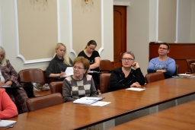
28 ОКТЯБРЯ 2022 года и 06 декабря в Доме профсоюзов прошел семинар для представителей профсоюзных организаций по теме: «Персональные данные: что необходимо учесть кадровику в 2022 – 2023 гг.». Мероприятие проведено в связи с внесением изменений в закон о персональных данных, вступивших в силу с 1 сентября 2022 г.

Издание книги, работа с ветеранами, конкурсы

22 сентября 2022 г.

Ивановский Дворец Труда: прошлое и настоящее. 110 лет в истории профсоюзов.
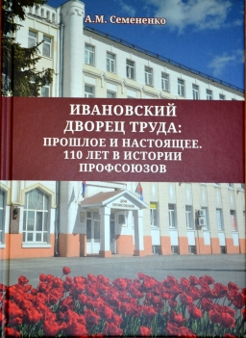
Региональный союз «Ивановское областное объединение организаций профсоюзов» презентует книгу «ИВАНОВСКИЙ ДВОРЕЦ ТРУДА: ПРОШЛОЕ И НАСТОЯЩЕЕ. 110 ЛЕТ В ИСТОРИИ ПРОФСОЮЗОВ». Автор - известный ивановский краевед, кандидат исторических наук, директор Государственного архива Ивановской области Александр Михайлович СЕМЕНЕНКО.
История ивановских профсоюзов неотрывно связана с историей страны, с историей Ивановского края. Очень важно осознать значимость культурного наследия нашей области, города Иваново-Вознесенска на фоне постоянно меняющихся событий. Современный Дом профсоюзов (или Дворец труда) был свидетелем важнейших событий - как в истории города Иваново-Вознесенска, а затем — Иванова, так и Иваново-Вознесенской губернии, в настоящее время — Ивановской области.

5 октября 2022 г.

Встреча ветеранов профсоюзного движения.
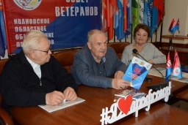
В Доме профсоюзов состоялось заседание Совета ветеранов областного профобъединения, приуроченное к празднованию Дня Пожилого человека.
Председатель ИОООП Александр Мирской поздравил собравшихся, пожелал им крепкого здоровья, душевного тепла, любви родных и близких. Он рассказал о работе профобъединения в современных условиях, поблагодарил за оказанную ему поддержку в годы совместной работы, вручил благодарственные письма.
Перед собравшимися, выступила и Татьяна Боброва, председатель Совета ветеранов октябрьского района города Иваново. Она рассказала о планах организации и пригласила принять участие в городских мероприятиях.
В теплой и дружественной обстановке за чашкой чая, ветераны профсоюзного движения вспоминали свою молодость, рассказывали о детях и внуках, о собранном урожае.
Каждый ветеран получил в подарок от профобъединения книгу «Ивановский дворец труда: прошлое и настоящее. 110 лет в истории профсоюзов» (автор А.Семененко) и сувенир. Завершилось мероприятие посещением музейной экспозиции областного профобъединения и общим фотографированием.

28 ноября 2022 г.

Итоги регионального фотоконкурса «Молодежь и профсоюз-2022»
Президиум ИОООП утвердил итоги регионального фотоконкурса «Молодежь и профсоюз-2022». Конкурс проходил по двум номинациям: «Молодежь и профсоюз» и «Молодёжь – профессия в лицах».
В номинации – «Молодежь и профсоюз» признаны лучшими фотоработы:
- Анастасии Бодровой - специалиста-эксперта клиентской службы отделения ПФР по Ивановской области за фотоработу «Профсоюз и спорт не разделимы»
- Дины Солёновой - заведующего отделением соц.обслуживания на дому ОБУСО «Шуйский центр социального обслуживания» за фотоработу «Быть здоровым-это модно!».
- Данилы Прияткина - заместителя председателя ППО по работе со студенчеством за фотоработы «Отчизны крепить оборону: Путь Мужества студентов-медиков»
- Марии Лебедевой - методиста МБУ «Городской дом культуры» за фотоработу «Профсоюз это остров в мире хаоса»
- Татьяны Ерёминой - активиста ППО обучающихся Ивановского государственного политехнического университета за фотоработу «Молодёжь и профсоюз»
- Дарины Ивановой - учителя-логопеда МДОУ д/с №1 Ромашка» г. Фурманов, председателя клуба молодых педагогов Фурмановского муниципального района за фотоработу «Новогодний Профсоюзный квиз»
- Александра Шумилова - начальника ПСХ ООО «Приволжская коммуна» за фотоработу «Районный туристический слёт 2022»
- Дмитрия Александрова - отбельщика ООЦ №1 отделочного производства ООО «ХБК «Навтекс» за фотоработу «Смотр-конкурс художественной самодеятельности между отделами и производствами 2022 год»
- Анастасии Никоноровой - специалиста маркетинга за фотоработу «Мир, труд, май!» Участие в первомайском митинге»
- Анны Малковой - секретаря руководителя ИвТЭЦ-3 за фотоработу «Велопробег Молодёжного Совета ППО «Ивановская генерация» под лозунгом - Профсоюз за Россию».

В номинации – «Молодёжь – профессия в лицах» признаны лучшими фотографии:
- Татьяны Смирновой - секретаря директора ООО «Санаторий имени Станко» за фотоработу «Здоровое будущее в руках молодежи»;
- Женю Микаелян - заместителя директора МУ «Районное социально-культурное объединение» за фотоработу «Межнациональная краса»;
- Елены Турусовой - учителя начальных классов, МБОУ Коляновская СШ, председателя Совета молодых педагогов Ивановского района за фотоработу «Точка роста педагога!»;
- Инны Красновой - ткача ткацкого производства ООО «ХБК «Навтекс» за фотоработу «Все работы хороши, выбирай на вкус»;
- Екатерины Смирновой - укладчика-упаковщика бинторезного производства ООО «ХБК «Навтекс» за фотоработу «Молодёжь - наше будущее»;
- Александра Почечуева - электромонтера 4 разряда за фотоработу «Я несу людям свет».

12 декабря 2022 г.
Подведены итоги регионального конкурса «Лучшая первичная профсоюзная организация года».
Победителями признаны:
В номинации «Опыт работы»:
Среди первичных профсоюзных организаций численностью от 50 членов профсоюза:
- Первичная профсоюзная организация работников МАУ ДО Центр детского творчества, г. Фурманов Общероссийского Профсоюза образования (г. Фурманов) (председатель ППО Буркова Галина Владимировна).
- Первичная профсоюзная организация Ивановского радиотелевизионного передающего центра (председатель ППО Звездкина Марина Евгеньевна).
Среди первичных профсоюзных организаций численностью менее 50 членов профсоюзов:
- Первичная профсоюзная организация МКОУ Морозовская СОШ (Тейковский район) (председатель ППО Шадрина Анастасия Михайловна).
- Первичная профсоюзная организация МБУ «Городской дом культуры» г. Приволжск (председатель ППО Смирнова Марина Германовна).

В номинации «Агитационные материалы»:
Первичная профсоюзная организация МОУ СОШ № 9 (председатель ППО Николаева Елена Николаевна).

В номинации «Успешный проект»:
Первичная профсоюзная организация МКДОУ детского сада общеразвивающего вида № 2 «Родничок» г. Родники (Родниковский район) (председатель ППО Рябинина Марина Игоревна).

